考生注册和报名操作指引

一、注意事项
1、请使用台式电脑或笔记本电脑打开报名入口登录报名系统,不得使用平板或手机打开报名入口。
2、考生报名完成后关闭浏览器，待再次打开浏览器后方可供他人报名。
3、报名过程中如出现操作问题可尝试更换谷歌、火狐等浏览器解决，或者更换电脑。
4、请避开首日及结束日等高峰时段报名。

二、操作流程

三、实名认证（注册）操作步骤
本次考试采用手机号注册账号，注册成功后进行实名认证，考生实名认证成功后方可在规定时间内开始报名。现将相关操作步骤示例如下：
第1步 使用注册成功的账号登录系统。
第2步 登录系统后，上传身份证正反面照片。
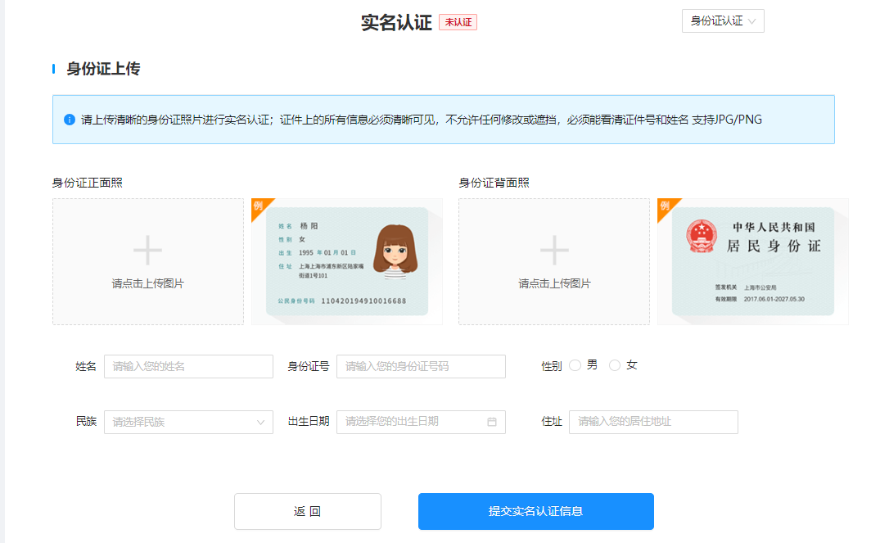
第3步 核对识别的身份信息，确认无误后点击“提交实名认证信息”。
第4步 实名完成后需完善个人信息，填写完成后可开始报名。
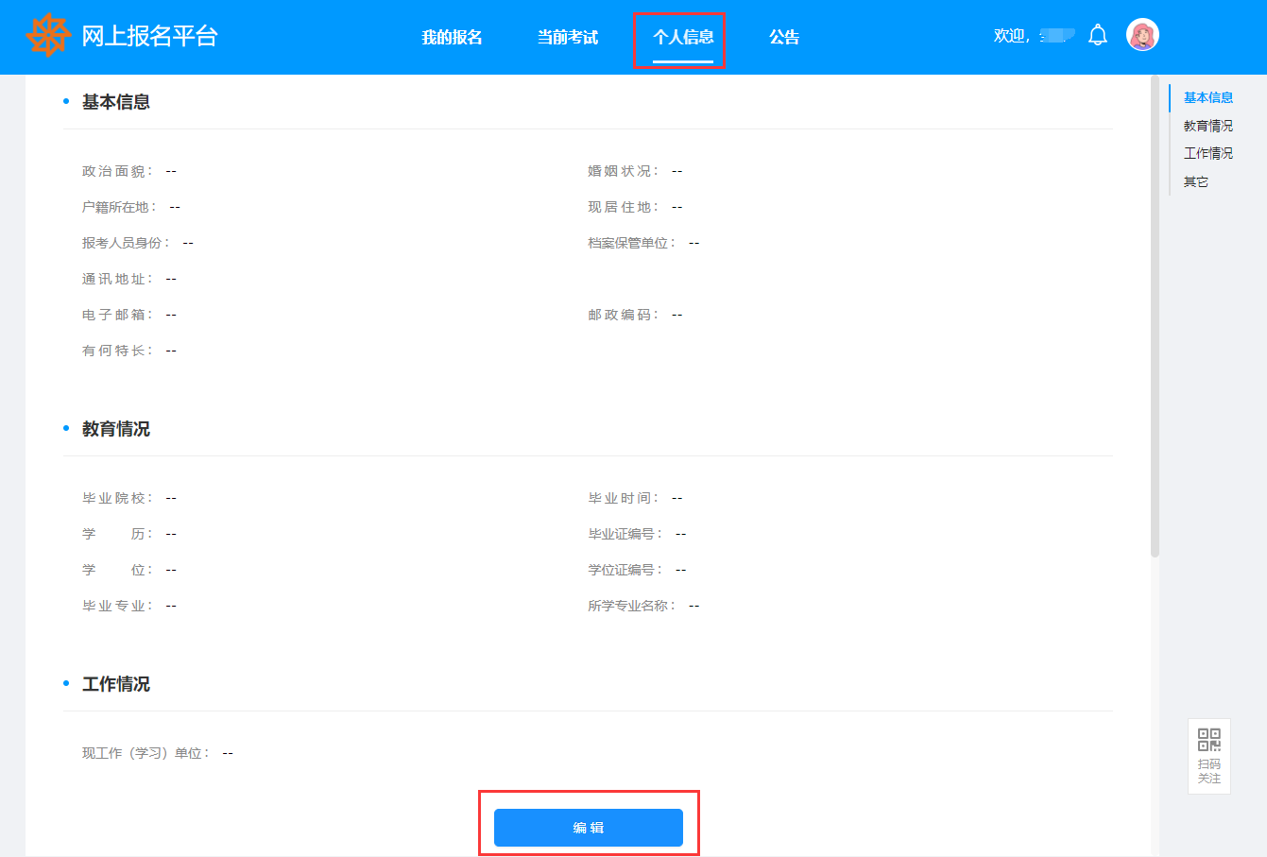

四、报名操作步骤
第1步 点击“当前考试“查看考试列表，选择需要报考的考试点击”报名“进入报名流程。
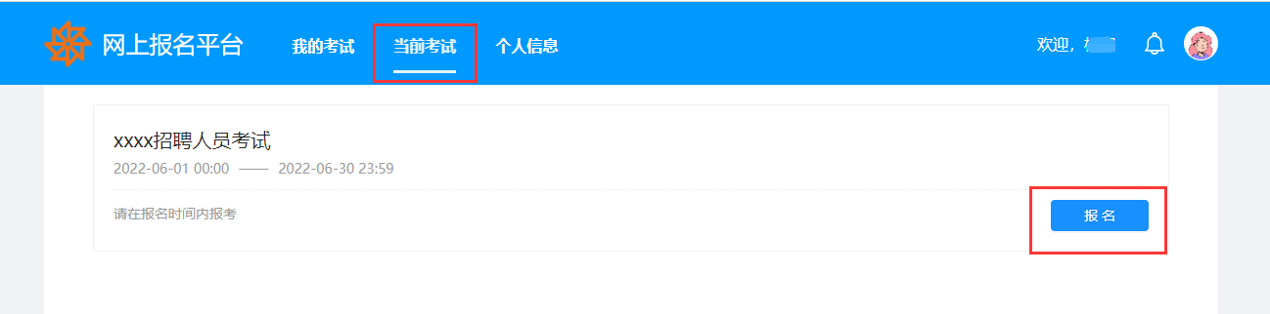
第2步 选择需要报考的机构和单位搜索职位，选择需要报考的职位点击“报名“。
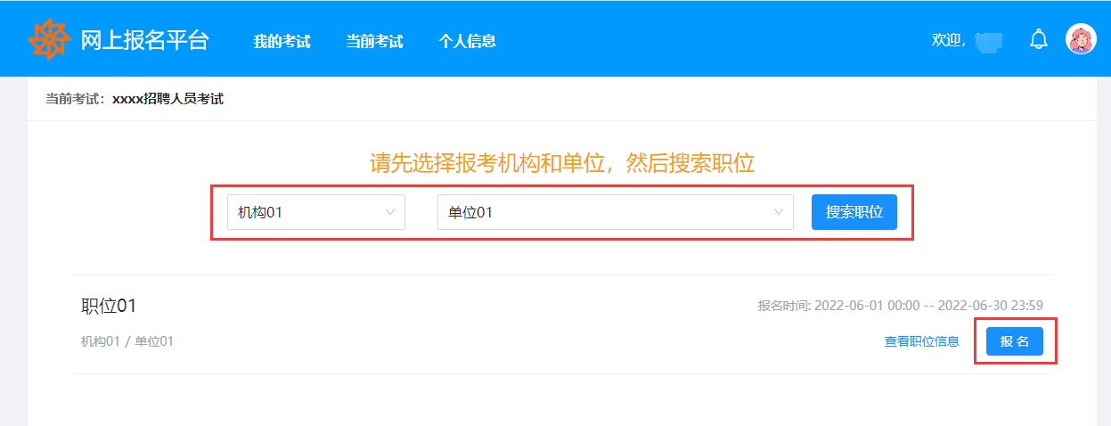
第3步 查看职位信息和报考流程，点击“开始报名“。
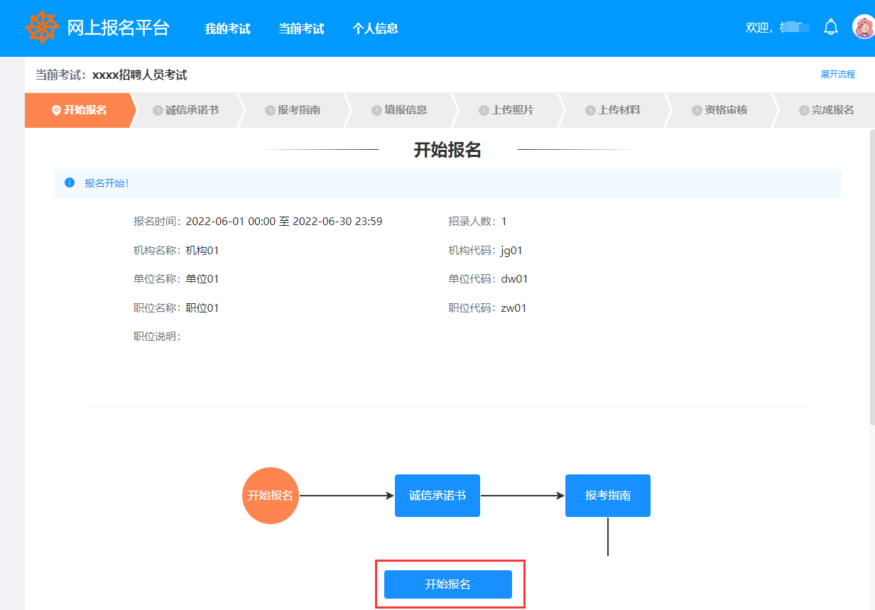
第4步 仔细阅读诚信考试承诺书后勾选“我已阅读完毕并同意以上条款”并提交。
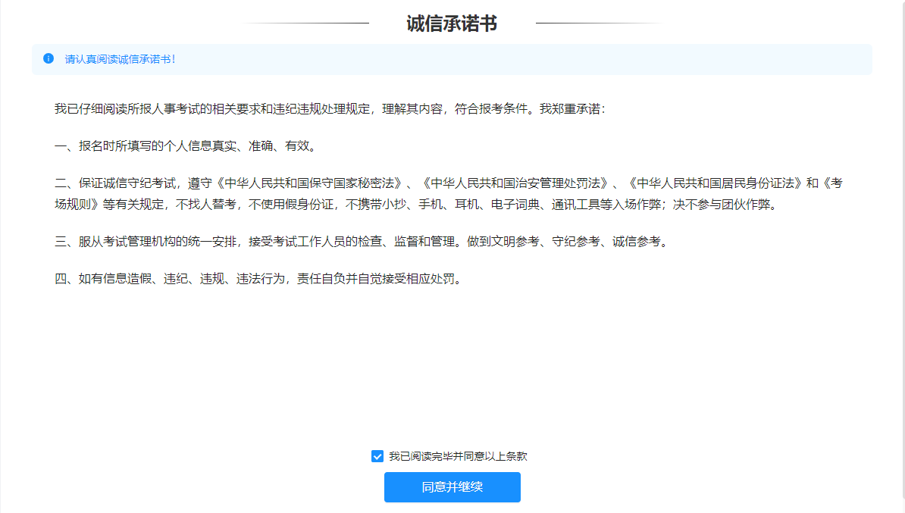
第5步 仔细阅读考生报名须知，点击“同意并继续”提交。
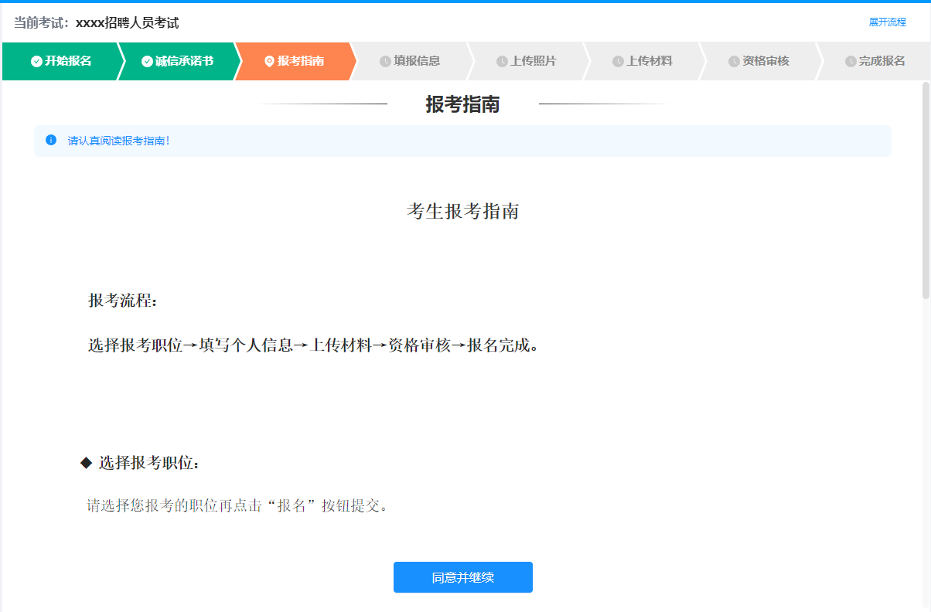
第6步 认真填写报名所需的信息，填写后提交确认。如需改报职位，点击改报职位进行改报。
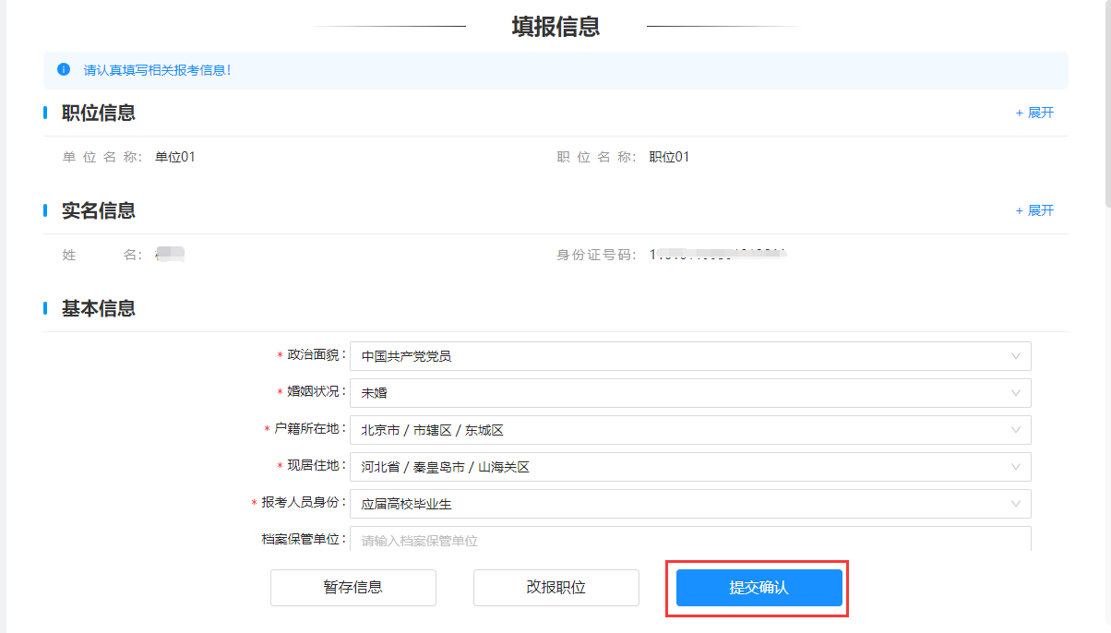
第7步 上传照片，请上传本人近期免冠证件照片，格式为jpg。
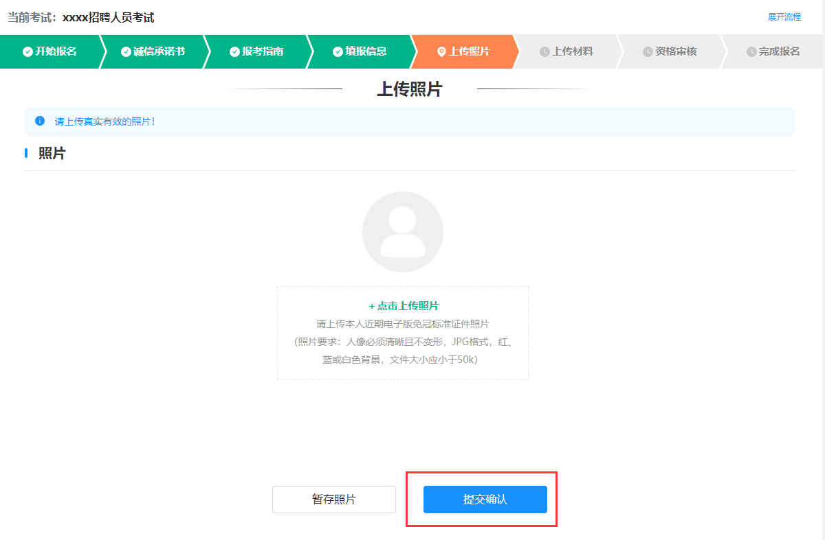
第8步 上传材料，根据公告中要求上传的材料依次在系统上传。
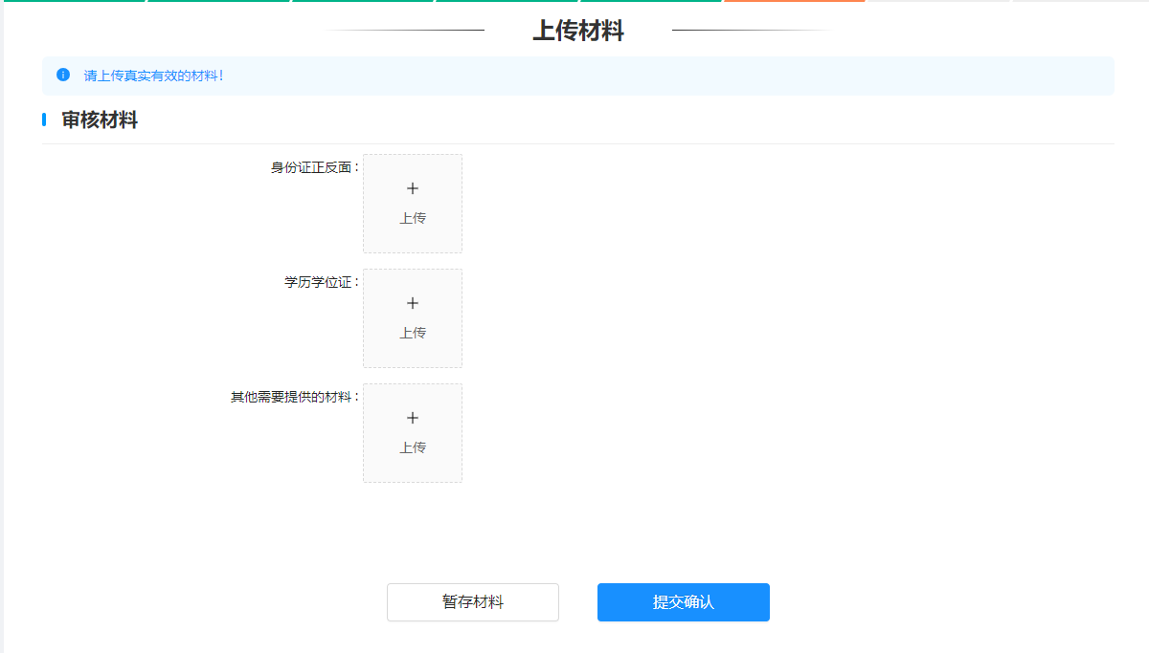
第9步 信息提交之后进入待审核。
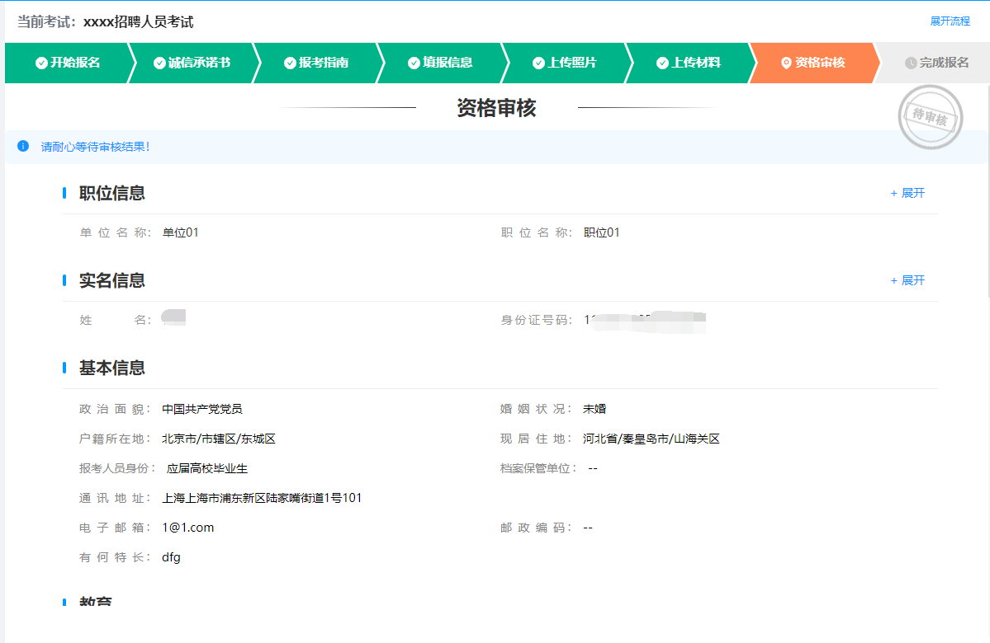
第10步 审核不通过考生可进行改报职位或重新修改填报信息后，再次提交。
第11步 审核通过的考生则完成报名。
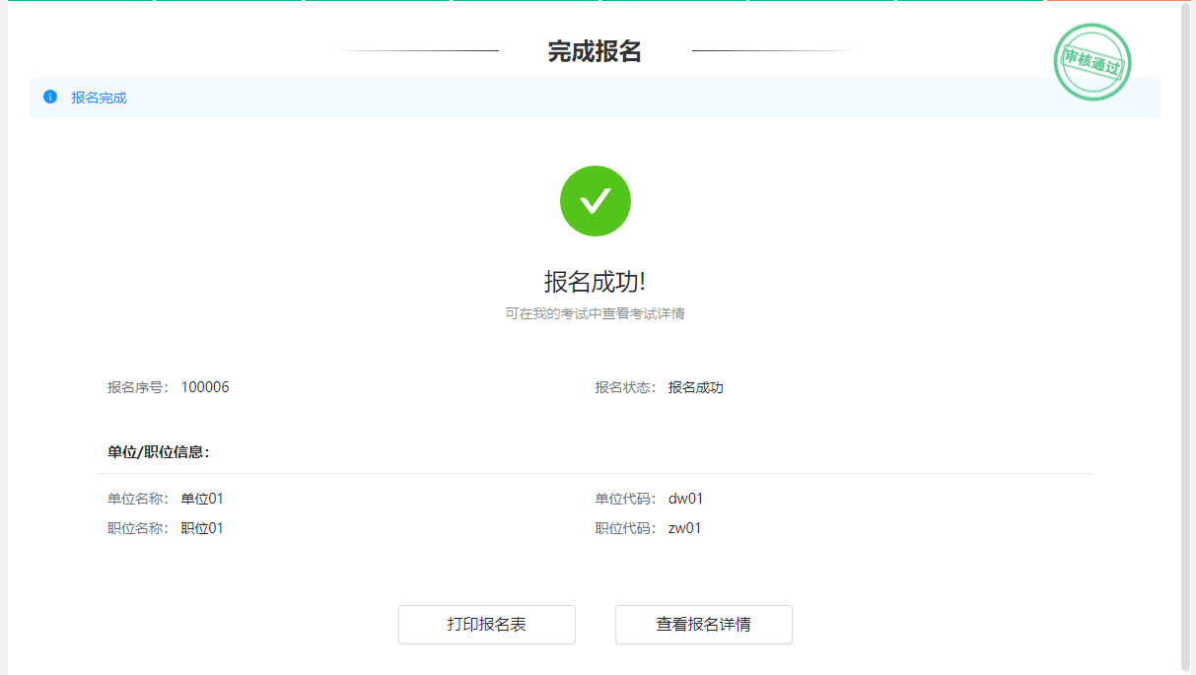
五、常见问题解决办法
问题描述1：身份证识别失败。
解决办法：更换清晰的身份证照片再次上传识别。
问题描述2：考生忘记密码。
解决办法：可使用短信验证码进行登录，或点击“忘记密码”进行修改。
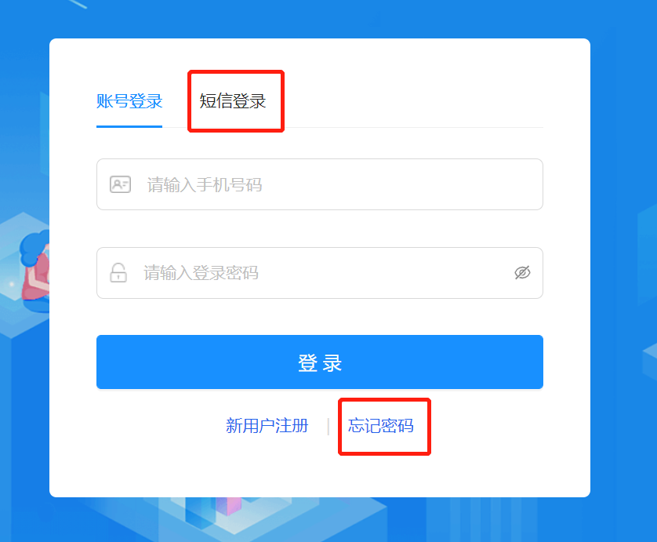

问题描述3：考生提交审核后发现填报信息有误。
解决办法：可联系组考部门申请修改。

